掌握關鍵技術 國產植體研發成功
前台北市牙科植體學學會理事長林佐文醫師專訪
（記者吳佳憲／台北報導）

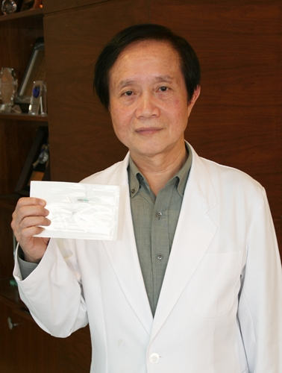
林佐文醫師展示其自行研發、設計、生產的人工牙根

隨著國人口腔保健意識的抬頭，帶動牙醫界的整體發展，牙科材料學也日益受到重視。尤以植牙蔚為風潮，攸關手術成敗的關鍵「人工植體」，也成為研發的重點。研究牙科金屬材料學已有二十年時間以上的林佐文醫師表示，國內植體市場目前仍歐美植體為大宗，日韓植體品質近年來已有大幅度的提昇，反觀國內，植體生產線仍以跨國代工為主。「這也是我近幾年來積極投入植體研發的初衷。」

緣起 凡走過必留下痕跡
談到投入植體研發的緣起，林佐文醫師表示，早在1980年代，他與林凱威醫師已開始從事金屬材料學的研究，「當年只是覺得有趣，將研究金屬材料當成是牙科事業外的『業餘興趣』，當時壓根沒想到竟會在有朝一日，將金屬材料學與牙科本業相結合，從事植體研發。」

林醫師表示，早於十六年前，他就開始從事植牙手術，並曾於八年前擔任第九屆台北市牙科植體學學會理事長，期間特別邀請葛建埔醫師擔任學會秘書長，協助他處理各項複雜的會務，兩人結下深厚的友情，並延續至今。林醫師特別稱許葛建埔醫師是經營管理的長才。「葛醫師加入學會以後，開始展現他龐大的動員與招商能力，協助學會於第七屆理事長扶炳元醫師、第八屆理事長曾育弘醫師任內，在晶華酒店、圓山飯店舉行大規模的學術演講，首開學會在五星級飯店舉行學術演講的先例，不但造成牙醫界轟動，也為學會的財務狀況打下基礎。」

林醫師表示，葛建埔醫師因其過人的招商能力，獲邀擔任第八屆學會秘書長，他接任第九屆理事長以後，特別邀請葛醫師留任秘書長職務。在葛醫師的指揮若定下，將會務打理得有條不紊，也為學會日後的發展打下基礎。「而植牙手術的風氣，也莫約是從那時候開始進入成長期，逐漸變成現今最重要的牙科自費項目。」

植體研發 未來的工作重心
林佐文醫師近幾年來，已逐漸將事業重心，由口腔臨床醫療工作移轉到牙科材料的研發與生產上。對此，林醫師表示，國內植牙方興未艾，攸關手術成敗的人工牙根，消費市場則呈現混沌不明的局面。「國內植體市場仍以歐美為大宗，品質穩定，但價格高昂。日韓植體則挾著價格優勢進入市場，品質在近年來也有顯著的提昇。」林醫師說，人工植牙有其不可取代的優勢，未來發展一片看好，但國內遲遲沒有自主品牌植體問世，卻成一大隱憂，這也是他近年來將工作重心移轉到植體研發領域的初衷。

林醫師強調，國內植體多以代工居多，很大的原因之一，即在於研發的成本太高，從研發到生產，至少需要五億資金，而廠商所開發出來的產品，未必能符合植牙醫師的需求。「倘若植體材料學的研發技術遲遲無法在國內札根，對於植牙的發展將蒙上一層隱憂。」林醫師感性地說，他畢業迄今已有三十年時間，早已超過耳順之年，該是從第一線臨床工作逐漸退下來的時候。從事牙科材料的研發，則能滿足他年輕時的心願。「我曾攻讀北醫生物材料研究所，現在經濟的擔子輕了，能多做一些自己想做的，而且有益於牙醫界的事情。」

談葛建埔醫師 私交甚篤的朋友
為了更專注於植體研發工作，林佐文醫師於二年前，將診所股權轉移給陳姓友人。並在股權轉讓出去後，委託葛建埔醫師的胞弟，為其處理診所行政業務，卻引起部份牙醫界人士誤會。對此，林佐文醫師嚴正澄清，出讓診所股份是他個人的決定，與葛建埔醫師毫無關係，葛醫師也並不認識過程中的所有當事人。診所股權轉讓出去以後，本來想邀請牙科經營管理長才、過去曾於台北市牙科植體學學會共事愉快的葛建埔醫師協助經營，卻因為葛醫師近幾年來經常往返上海與台灣，本身公務繁忙而作罷，只好改委託同樣具有管理才華的葛醫師胞弟打理。

林醫師無奈地說，近二年來，他已逐漸將事業重心由臨床工作逐漸轉到牙科材料的研發，且因為體力大不如前，也較少參與牙醫公眾事務，對於外界的種種傳言，則秉持謠言步於智者的態度，不作任何回應。然而近幾個月來，竟有人指稱葛建埔醫師從中作梗，將他的診所股權偷偷移轉出去，讓他感到啼笑皆非，也讓他與葛醫師十多年來的友情蒙上陰影。特藉由本次採訪做一澄清，還他與葛建埔醫師清白。

掌握研發技術 國產植體即將上市
撇開惱人的不實流言，林佐文醫師自信地說，前年夏天，他與其研究團隊，已成功研發出第一組國產人工植體，無論是植體本身的設計、表面的處理，都有很大的突破，更重要的是，價格比起市面上的歐美日韓植體，更具競爭力。「台灣擁有傲人的金屬加工生產技術，加上醫學體系教育水平極高，若能掌握植體研發技術，未來產業發展將更加如虎添翼。」

林佐文醫師強調，植牙將愈來愈普及，發展自主植體品牌勢在必行，惟有掌握研發技術，才能確保產業的穩定發展，而這將是他未來戮力發展的目標。

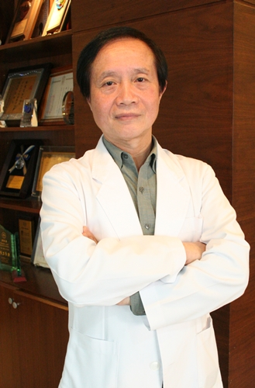 | 林佐文醫師／學經簡歷  台北醫學大學生物材料研究所  台灣大學牙醫學士  紐約大學植牙研究  加拿大多倫多大學人工植牙研究所  中華民國口腔植體學學學會專科醫師暨理事  台灣口腔植體學會專科醫師審查委員暨常務理事  台北市牙科植體學學會第九任理事長  台灣醫學組織工程學學會會員  台灣粉末冶金學會創始會員  研究牙科金屬材料學時間達20年以上

